Мои прадедушки во время Великой Отечественной Войны.
(Ежков Андрей, 4 б)

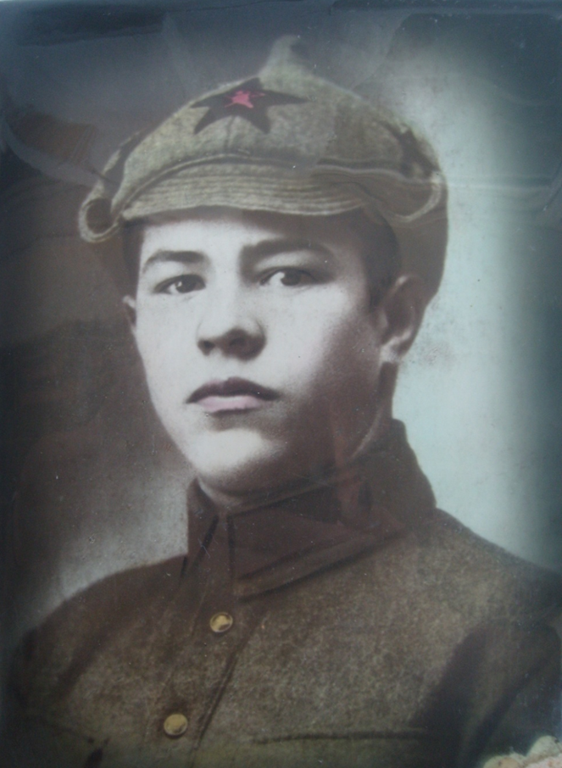
Рябов
Сергей
Григорьевич
24 сентября 1907 г.
– 13 августа 1985 г.

Рябов Сергей Григорьевич мой прадедушка по отцовской линии. Родился 24 сентября 1907 года в г. Златоуст Челябинской области. Там же окончил Профессиональное училище машинистов. Еще до Великой Отечественной Войны работал помощником машиниста паровоза, а потом и машинистом паровоза.
Когда началась Великая Отечественная Война Сергей Григорьевич получил специальный документ – «бронь», потому что работал машинистом паровоза. Всю Великую Отечественную Войну водил составы.

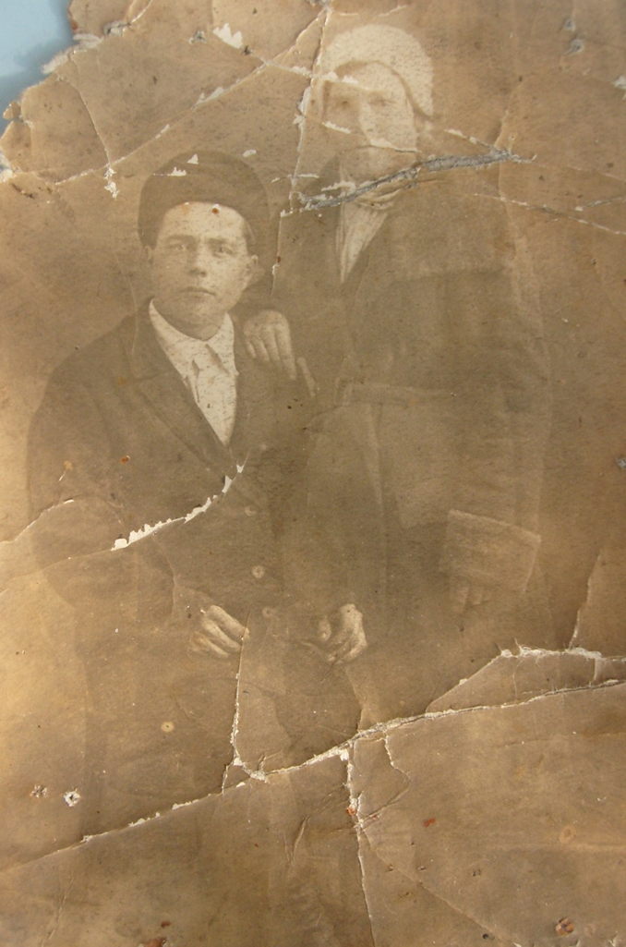

Банников
Иван
Иванович
(на фото слева; рядом
супруга Татьяна)

Банников Иван Иванович мой прадедушка по материнской линии. Иван Иванович родился в 1908 году в г. Миасс Челябинской области.
До Войны работал золотодобытчиком на прииске Царёво-Александровский, переименованном впоследствии в Ленинский.
Во время Великой Отечественной Войны был призван на фронт в начале 1942 года. Участвовал в тяжелых боях под Ржевом. Пропал без вести в июле 1942 года.
Лишь спустя несколько лет жена Татьяна и четверо их детей получили извещение о том, что Иван Иванович пропал без вести.
Спасибо моим прадедушкам за Победу!

